基于ＭＯＯＣ＋翻转+直播+雨课堂＋实训的线上线下混合式教学应用的教学改革与实践

——以**课程为例

作者1，作者2

（暨南大学XX学院 广州 510632)

【摘要】文章基于混合式教学的相关分析，以暨南大学**课程开展的雨课堂的教学实践为例，对基于雨课堂的混合式教学进行初步探析。文章设计了雨课堂的混合式教学活动，并针对该课程的学生进行了相关问卷调查、试卷分析及雨课堂数据分析。
关 键 词 雨课堂; 混合式教学; 翻转课堂
中图分类号 G642 文献标识码 A
随着互联网技术的发展，给教育也带来了全新的挑战。积极运用“互联网+教育”为代表的教育信息技术，实现以学生为中心的混合式智慧课堂教学是目前探索的热点之一。暨南大学引进雨课堂智慧教学专业版平台，可以将工具有机融入到日常教学中，优化教学资源、教学过程和教学全周期数据分析及教学评价等，量化学习情况以帮助教师精准教学，实现基于智慧教学应用的混合式智慧教学。课上，将教学课件推送到学生手机终端，师生多元实时互动，学生可实时答题、投票、弹幕互动，有效调动学生课堂积极性，提高学生学习效率；课上或课下，教师可将带有MOOC视频、习题、语音的预习或复习课件推送到学生手机终端，师生沟通及时反馈，实现翻转课堂。

1 **课程开展线上线下教学应用的混合式教学的目标
**课程是面向计算机专业大二学生的专业必修课，……
为了课程进行混合的原因和目的，包括以下几个问题： 混合与课程本身目标的关系，是否是更好的实现目标的需要？是受到了哪些客观限制而需要混合？换言之，混合的作用是？期待混合式教学能达到什么样的效果？等等……

2 基于XXX教学应用的混合式教学总体思路
在学习环境方面，老师通过雨课堂创建虚拟班级，分享与课程相关的带有 MOOC 视频、习题、语音的课前预习和课后复习资料，以实时掌握学生的预习和复习情况；学生则随时随地学习雨课堂上推送的资料，并将遇到的问题实时反馈给老师。在自主学习策略方面，课堂上老师的教学课件会通过雨课堂一页一页地同步到学生的手机上，学生可以标记为“不懂”或“收藏”，以用于课后复习，同时这些数据也能够同步显示在老师的手机上。老师还可以布置限时习题，现场统计学生的答题正确率、答案分布情况，及时了解每个学生对知识点的掌握情况。此外，老师还可在授课过程中开启弹幕功能，以活跃课堂气氛、集中学生的注意力。在确保课前—课中—课后的每一个教学环节进行实时互动的基础上，雨课堂可以采集学生所有的学习行为数据，帮助老师量化了解学生的学习效果、把握学生的学习轨迹，从而及时调整授课进度与侧重点，更好地实现教与学的融合。
本课程教学改革研究采用基于设计的研究（Design-based Research）和行动研究相结合的方法。前者是一种为了解决现实教育问题，在真实自然的情境下，通过形成性研究过程和综合运用多种研究方法，根据来自实践的反馈不断改进直至排除所有的缺陷，形成可靠而有效的设计，进而实现理论和实践双重发展的研究范式。后者是指在实际教育情景中,由教育理论工作者和实践工作者共同合作，解决某一实际问题以提出改进计划，通过在实践中计划、行动、观察和反思而得到研究结果的研究方法。^{[8]}本研究采用基于设计的研究的目标在于将初始构建的策略体系通过实验排除缺陷、实现优化；采用行动研究主要应用于对策略、应用、反馈信息进行的计划、行动、观察和反思研究。本研究方法与路线如图1所示：

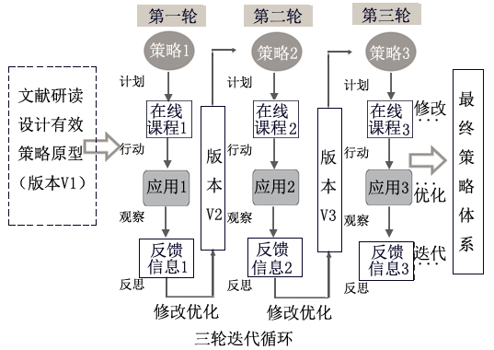
图1 研究技术路线

2.1 课程基本信息
课程介绍、学时、学分、选课学生层次、人数、课程定位（公共必修课、全校公选课、专业基础课、专业核心课、专业选修课）

2.2 混合模式
如何搭配线上、线下环节。
成绩如何分布
选择线上课程的标准、考虑。
雨课堂课堂教学：
( 1) 实时问答互动，学生难点反馈
通过 “雨课堂”软件教师可以在电脑桌面端“开启雨课堂授课”，同时学生手机端收到实时推送消息提示，阅读全文开始上课。阅览课间时，学生可利用每页课件的 “收藏”和 “不懂”按钮，把课程中不懂的知识点进行标记，教师会收到匿名 “不懂”数据的反馈，进而调整课程节奏并进行重点讲解。
( 2) 项目式学习与小组讨论。
教师在课间幻灯片放映时，通过打开 “弹幕”功能可以随时看到学生的观点及想法。“雨课堂”软件的弹幕功能，使得学生手机端实时接受到 “老师已打开弹幕”消息提示，使用简短的语言参与课堂互动，加入到课堂的小组讨论中。实践中可以看出弹幕功能受到大学生的青睐，因为课前推送能够让所有学生对
讨论有所准备，提升学生在讨论中的主动性。
( 3) 发布课堂试卷，进行课堂练习
教师通过发布课题试卷功能 ( 目前主要支持单选题和多选题) ，让学生通过课堂练习，完成相应的操作及应用练习，帮助学生加深对知识点的理解。教师可以及时了解学生对堂课知识点的掌握及教育目标完成的基本情况，帮助教师本人合理安排教学进度和教学内容，以尽可能合理的方式去适应自己所面对的全班学生。
3． 小组项目汇报与课后整合复习
借助 “雨课堂”软件，教师将课后作业试题推送到手机端，考查学生对新知识的接受程度，及时快速地调整教学重点。

3 雨课堂教学环节设计
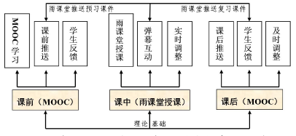
雨课堂技术支持的课程内容及其具体实现。
图3-1 基于 MOOC 与雨课堂的混合式教学活动设计模式图

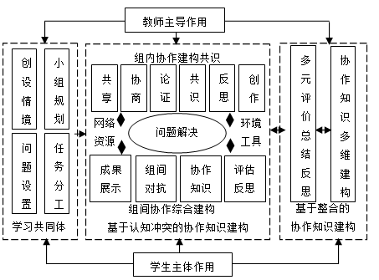
图3-2 基于问题的协作知识建构教学操作流程图

学生如何在线学习：业余时间自主学习、老师集中组织在线学习、小组组织在线学习？
老师如何监督在线学习：老师导学、助学、督学如何体现？如何开展？
截图、习题截图、考核方式截图。

4 线下教学环节设计及改革措施

4.1 总体设计
几次线下环节，占总课时多少比例？采用什么样的形式：讨论、实践、专题讲座？
欢迎附上具体的教学日历。（可横排跨两栏以表格方式提供教学日历）

4.2 课前设计
如何给学生发布任务单（在线学习任务、线下见面前的准备）
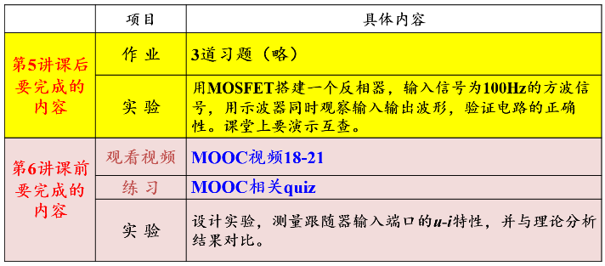
参考：《电路原理》任务单
图4-1 课前任务单

4.3 课上教学设计（包括雨课堂交互设计）
分组讨论、设计问题、实践展示
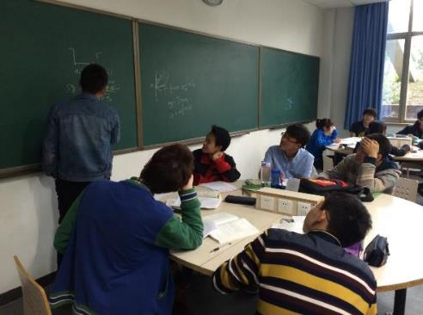
欢迎课堂教学图片
图4-2 课堂场景

如图所示，……

4.4 课后设计
课后复习资料推送，小组集体协商知识建构

5 教学实践应用效果情况
平行班成绩比较/与历史成绩比较、线上学习情况、学生问卷调查等。
- 期末成绩分析

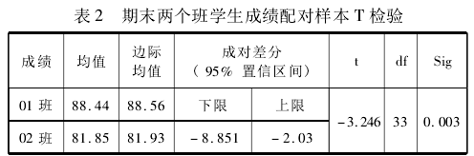
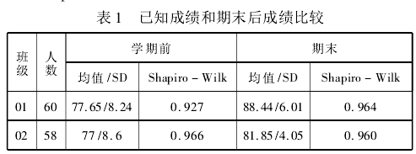
如表所示，……
2． 问卷调查结果分析
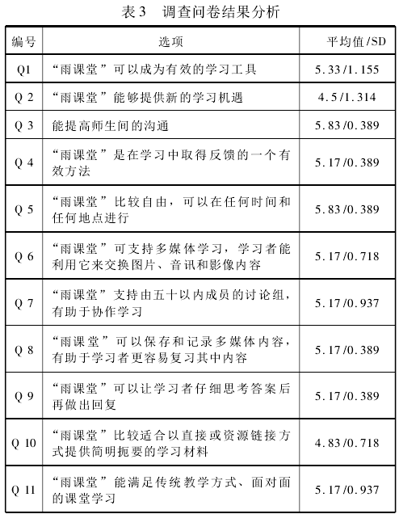
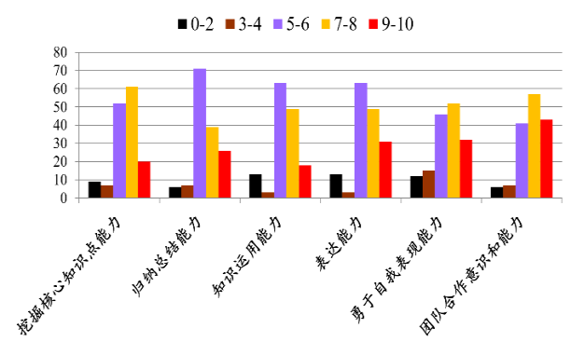
学生的调查问卷侧重于了解学生对混合式学习方式的认可度、除了成绩之外能力提升的作用。
图5-2 调查问卷分析

6.特色和创新点

7.结论
主要成果及推广情况、反思及后续优化方向。

参 考 文 献
[1] 姚洁，王伟力.微信雨课堂混合学习模式应用于高校教学的实证研究［J］．高教探索，2017( 9) :50-54.
[2] 范文翔，马燕，李凯.移动学习环境下微信支持的翻转课堂实践探究［J］． 开放教育研究. 2015( 3) : 90 -97.
[3] 王帅国.雨课堂:移动互联网与大数据背景下的智慧教学工具［J］．现代教育技术. 2017( 5) : 26-32.

收稿日期： 2024 − 03 − 01 基金项目：暨南大学教育技术“创新工程”（第十三批）智慧教学应用项目资助 作者简介：**(1977 − )，女，博士，副教授，主要从事**的研究。

